Produkcja budowlano-montażowa w sierpniu
2026 r.
Według wstępnych danych produkcja
budowlano-montażowa (w cenach stałych) zrealizowana na terenie kraju w sierpniu 2026 r. zwiększyła się o 6,7% w skali roku. W odniesieniu do lipca bieżącego roku odnotowano spadek o 0,6%.
6,7%
Wzrost produkcji budowlano-montażowej w porównaniu
z sierpniem 2025 r.

Po wyrównaniu sezonowym, odnotowano wzrost produkcji budowlano-montażowej w skali roku o 4,3%

Po wyeliminowaniu wpływu czynników o charakterze sezonowym produkcja budowlano-
-montażowa w sierpniu br. była o 4,3% wyższa niż w analogicznym miesiącu ub. roku oraz o 1,9% wyższa niż w lipcu br.
Wykres 1. Produkcja budowlano-montażowa (ceny stałe, przeciętna miesięczna 2021=100) ª
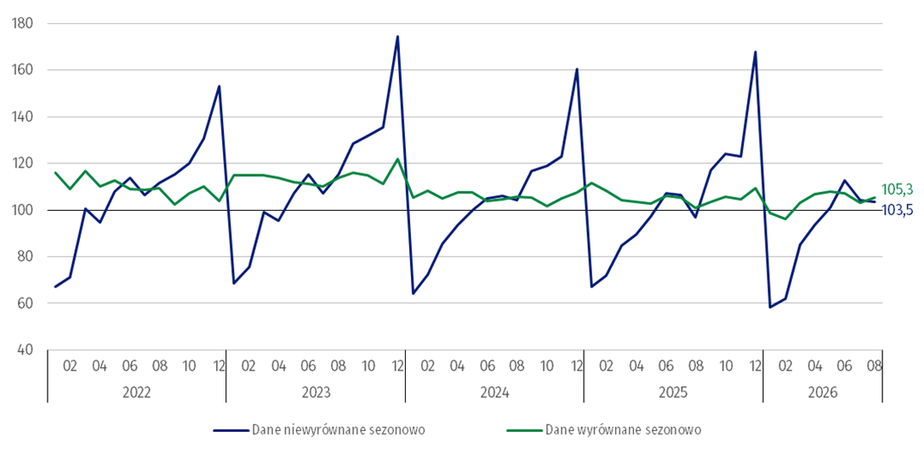
a Dane wstępne za sierpień 2026 r.
W porównaniu z przeciętną miesięczną wartością z 2021 r. produkcja budowlano-montażowa w sierpniu 2026 r. (w cenach stałych) była wyższa o 3,5%, natomiast po wyeliminowaniu wpływu czynników o charakterze sezonowym była wyższa o 5,3%.
Produkcja budowlano-montażowa wzrosła o 29,0% w przedsiębiorstwach budujących obiekty inżynierii lądowej i wodnej
W sierpniu 2026 r. odnotowano wzrost w skali roku produkcji budowlano-montażowej w przedsiębiorstwach budujących obiekty inżynierii lądowej i wodnej – o 29,0% oraz wykonujących roboty budowlane specjalistyczne – o 4,1%, natomiast spadek zanotowano w przedsiębiorstwach zajmujących się wznoszeniem budynków – o 19,6%.
W porównaniu z lipcem 2026 r. produkcja budowlano-montażowa zmniejszyła się w przedsiębiorstach zajmujących się wznoszeniem budynków – o 16,5% oraz realizujących roboty budowlane specjalistyczne – o 4,6%, natomiast zwiększyła się w przedsiębiorstwach budujących obiekty inżynierii lądowej i wodnej – o 12,3%.
Tablica 1. Produkcja budowlano-montażowa (w cenach stałych) a
WYSZCZEGÓLNIENIE | 2026
WYSZCZEGÓLNIENIE | 07 | 08 | 07 | 08 | 01-07 | 01-08
WYSZCZEGÓLNIENIE | miesiąc poprzedni = 100 |  | analogiczny okres roku poprzedniego = 100
BUDOWNICTWO | 92,5* | 99,4 | 97,7* | 106,7 | 97,5 | 97,9
Budowa budynków^{Δ} | 96,0* | 83,5 | 98,2 | 80,4 | 95,5 | 93,8
Budowa obiektów inżynierii lądowej i wodnej^{Δ} | 87,7* | 112,3 | 99,9* | 129,0 | 99,1* | 101,6
Roboty budowlane specjalistyczne | 97,2* | 95,4 | 93,8* | 104,1 | 97,5 | 97,3

a Dane z uwzględnieniem informacji o produkcji i cenach ostatecznych w lipcu oraz wstępnych w sierpniu 2026 r.
* Dane zostały zmienione w stosunku do wcześniej opublikowanych.
^{Δ} Nazwa skrócona według PKD 2007.
W okresie styczeń-sierpień 2026 r. produkcja budowlano-montażowa spadła o 2,1%

W okresie styczeń-sierpień br. produkcja budowlano-montażowa zmniejszyła się w porównaniu z analogicznym okresem ub. roku w przedsiębiorstwach zajmujących się wznoszeniem budynków (o 6,2%) oraz realizujących roboty budowlane specjalistyczne (o 2,7%), natomiast zwiększyła się w przedsiębiorstwach budujących obiekty inżynierii lądowej i wodnej (o 1,6%).
Biorąc pod uwagę charakter robót budowlanych (prace inwestycyjne i remontowe), w sierpniu 2026 r. w produkcji budowlano-montażowej zanotowano:
W sierpniu wzrosła wartość prac o charakterze inwestycyjnym - o 19,3% w skali roku

- w skali roku – wzrost dla robót inwestycyjnych – o 19,3% oraz spadek prac remontowych o 20,8% (przed rokiem, spadek prac inwestycyjnych o 4,8% oraz robót remontowych o 11,5%),
- w porównaniu z poprzednim miesiącem – spadek prac inwestycyjnych – o 1,0% oraz wzrost prac remontowych – o 0,7%.
W okresie styczeń-sierpień 2026 r. w stosunku do analogicznego okresu ub. roku, produkcja budowlano-montażowa zmniejszyła się o 28,1% dla prac o charakterze remontowym oraz zwiększyła się o 9,7% dla prac inwestycyjnych (przed rokiem notowano spadki dla prac remontowych o 3,2% oraz dla prac inwestycyjnych o 0,4%).

W przypadku cytowania tej publikacji prosimy o podanie jej tytułu oraz wskazanie Głównego Urzędu Statystycznego (GUS) jako autora. W sytuacji publikowania własnych obliczeń wykonanych na podstawie danych z tej publikacji, należy dodać zapis: Opracowanie własne na podstawie danych z publikacji GUS pt. „Produkcja budowlano-montażowa w sierpniu 2026 r.”.
Opracowanie merytoryczne:  Urząd Statystyczny w Lublinie  Dyrektor dr Krzysztof Markowski  Tel: + 48 695 255 301 | Rozpowszechnianie:  Wydział Prasowy  Tel. komórkowy: +48 695 255 032  Tel. stacjonarne: +48 22 608 38 04, +48 22 449 41 45, +48 22 608 30 09  e-mail: obslugaprasowa@stat.gov.pl

stat.gov.pl

@GUS_STAT

@GlownyUrzadStatystyczny

@gus_stat

@GłównyUrządStatystycznyGUS

@Główny Urząd Statystyczny
Powiązane opracowania
Biuletyn Statystyczny
Sytuacja społeczno-gospodarcza kraju

Temat dostępny w bazach danych
Dziedzinowe Bazy Wiedzy – Budownictwo
Wskaźniki makroekonomiczne
Bank Danych Makroekonomicznych
Bank Danych Lokalnych

Ważniejsze pojęcia dostępne w słowniku
Sprzedaż produkcji budowlano-montażowej
Indeks (dynamika) sprzedaży produkcji budowlano-montażowej w cenach stałych (niewyrównana sezonowo)
Indeks (dynamika) sprzedaży produkcji budowlano-montażowej (wyrównany sezonowo)
Sprzedaż robót budowlanych o charakterze inwestycyjnym
Sprzedaż robót budowlanych o charakterze remontowym i pozostałych

Dane wstępne; obejmują przedsiębiorstwa o liczbie pracujących powyżej 9 osób, których przeważający rodzaj działalności zaliczono do sekcji F „Budownictwo” według Polskiej Klasyfikacji Działalności 2007 (PKD 2007).

